BLÜCHER Domestic Just Ablauf SQUARE FÜR LEWIS Klebeflansch D75 senkrecht

BLÜCHER Germany

Eigenschaften

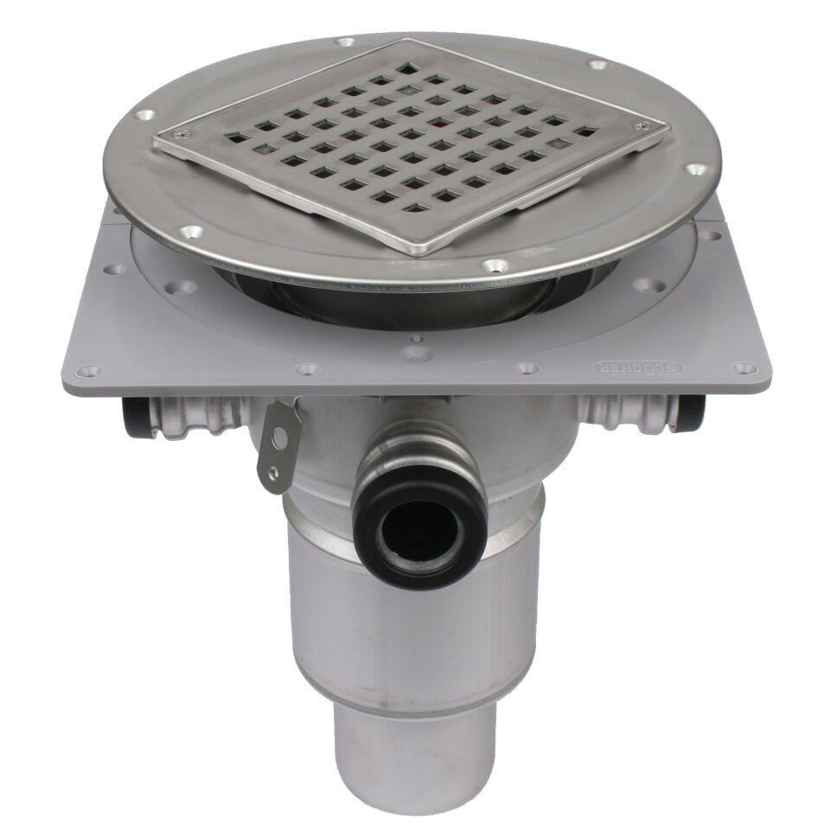

GTIN:

5705499120271

HAN:

351.340.075

Werkstoff

Edelstahl

Breite (mm)

265,00

Höhe (mm)

265,00

Länge (mm)

325,00

Flanschtyp

Klebeflansch

Stutzen-Ausführung

senkrecht

Gewicht (kg)

2,66